

Kurz Dokumentation ÜK M318 Projekt

Damian Trötschler

Funktionalität:

Beschreibung der Anforderungen «A001-A008 Siehe Anhang am Ende des Dokuments»

A001: Wurde Vollständig umgesetzt. (Siehe Von:, Nach: Funktion im Programm)

A002: Wurde Vollständig umgesetzt. (Stationen werden nach betätigen des Verbindung Suchen Button in List View angezeigt)

A003: Wurde Vollständig umgesetzt. (Siehe Von:, Nach: Funktion im Programm)

A004: Wurde Vollständig umgesetzt. (Autovervollständigung Siehe Von:, Nach: Eingabe im Programm)

A005: Wurde Vollständig umgesetzt. (Siehe Datums, Zeit Auswahl im Programm)

A006: Wurde nicht umgesetzt.

A007: Wurde Nicht umgesetzt.

A008: Wurde Vollständig umgesetzt. (Siehe Weiterleiten Button im Programm)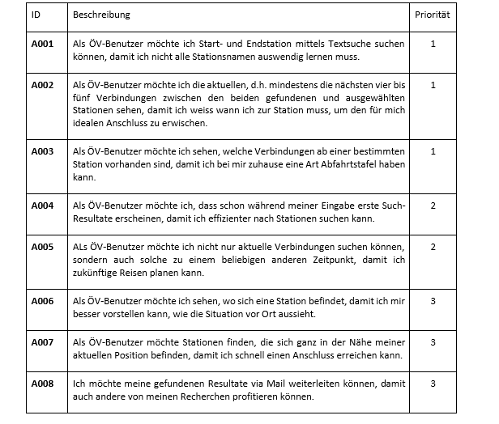

Programmrichtlinien:

## Naming Conventions

Variablen sollten immer klein geschrieben werden.

Methoden sollten wie Standartmässig bei C# sein zum Beispiel: Erster Name gross und Zweiter Name gross.

Klassen sollten Anfangs grossgeschrieben werden.

Alle GUI-Funktionen haben sinnvolle Namen, bei den Buttons soll der Name als erster kommen und am Schluss des Wortes Btn. Eine Listbox hat am Schluss des Wortes Listbox z.B FahrplanListbox. Bei den Comboboxen soll zuerst Cb stehen und danach der Name der Combobox wie z.B CbAbfahrtsort.

## Declarations

Bei den Lokalen Variablen ist der Name ganz normal und bei den Globalen Variablen kommt ein Unterstrich an den Anfang der Variable.

## Comments

Es wird alles sinnvoll kommentiert sodass ich weiss was welches Event oder welche Methode macht.

## Statements

Bei der If-Schleife, For-Schleife und While-Schleife mach ich die Bedingung auf der einen Zeile die geschweiften Klammern auf der nächsten Zeile.

# Analyse&Design(GUI-Mockup, Use-Cases,Aktivitätsprotokoll)

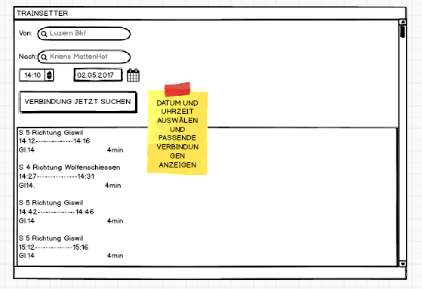GUI Mockup:

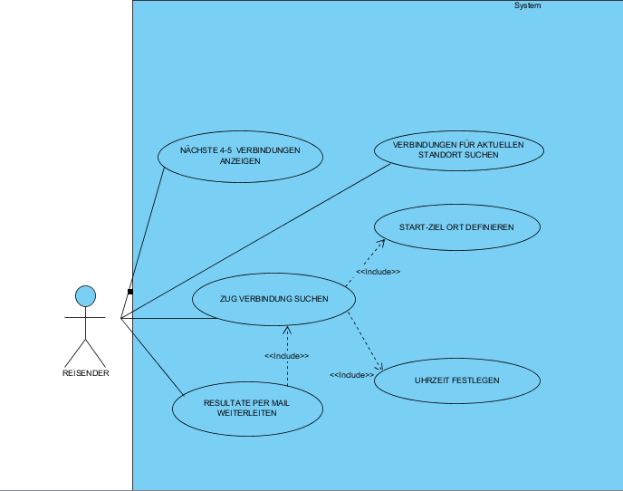

Use Case`s:

Aktivitätsdiagramm: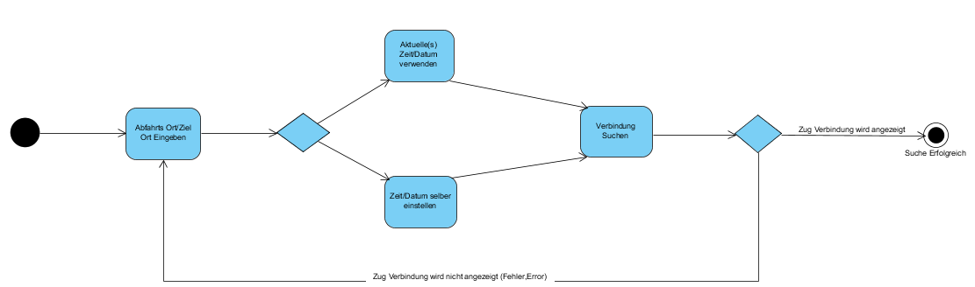

# Testfälle (Wichtig: Testszenarien müssen Der Reihe nach ausgeführt werden)

Testszenario 1 Anwendung Starten:

|  |  |  |
| --- | --- | --- |
| Schritt | Aktivität | Erwartetes Resultat |
| 1 | Anwendung Trainsetter Starten(Im Visual Studio auf Starten Klicken Ansonsten Trainsette.Exe Doppelklicken | Anwendung Trainsetter Öffnet sich Benutzer Oberfläche wird dargestellt |

Testszenario 2 Suchfunktion(VON/NACH)

|  |  |  |
| --- | --- | --- |
| Schritt | Aktivität | Erwartetes Resultat |
| 1 | Interessent klickt auf die weisse “DropDown” Box welche sich Hinter dem Wort “Von:” befindet. | Der Cursor sollte sich in der weissen Box befinden. |
| 2 | Interessent gibt dort einen beliebigen Ort ein, welchen er dann per Klick auf ihn auswählt. | Der Ort sollte In einer automatisch geöffneten Liste erscheinen. Und nach dem die aufgeklappte Liste zu gegangen ist in der weissen box erscheinen. |
| Zwischen-schritt | Genau das Gleiche machen Einfach bei der „Nach:“ Box statt bei der „Von:“ Box | Siehe Schritt 1,2 |
| 3 | Die weisse „DropDown“ Box wird leergelassen, Verbindung jetzt suchen wird gedrückt. | Popup Fenster mit Fehlermeldung sollte sich öffnen. |

Testszenario 3 Verbindung Suchen

|  |  |  |
| --- | --- | --- |
| Schritt | Aktivität | Erwartetes Resultat |
| 2 | Interessent Gibt Wunsch Ziel und Start Ort wie bei Testfall 2 beschrieben ein. | In den Feldern Von:, Nach: Stehen die gewünschten orte |
| 3 | Interessent Klickt auf „Verbindung Suchen“ Knopf | Gewünschte Verbindung wird in der grossen weissen Box unten angezeigt. |

Testszenario 4 Datum/Uhrzeit auswählen

|  |  |  |
| --- | --- | --- |
| Schritt | Aktivität | Erwartetes Resultat |
| 1 | Interessent gibt Start/Ziel Ort ein Wie bei Testfall 2,3 | In den Feldern Von:, Nach: Stehen die gewünschten orte |
| 2 | Interessent wählt gewünschtes Datum/Uhrzeit aus indem er au die Uhrzeit/Datums anzeige klickt und die Wunsch Daten per Tastatur eingibt. | Ausgewähltes Datum/Uhrzeit steht im entsprechenden Feld. |
| 3 | Interessent Klickt auf „Verbindung Suchen“ | Gewünschte Verbindung erscheint mit gewünschtem Datum und Uhrzeit in der Grossen weissen Box. |

Testszenario 5 Weiterleiten Knopf

|  |  |  |
| --- | --- | --- |
| Schritt | Aktivität | Erwartetes Resultat |
| 1 | Anschliessend zu Testfall 4 Nach dem Verbindung immer noch unten angezeigt wird “Weiterleiten Knopf” drücken | Kleines Fenster Mit der Gewünschten Verbindung öffnet sich |
| 2 | Nach dem das Fenster offen ist Wird die Verbindung automatisch in die Zwischenablage kopiert diese kann einfach mit Ctrl+V abgerufen werden. | Ausgesuchte Verbindung Ist in Zwischen Ablage kopiert. |

# Installieren/Deinstallieren

Schritt 1: Führen sie die MSI Datei ,als Administrator, in dem angegebenen Ordner aus Modul-Projekt\ Setup Trainsetter \Debug, die wie folgt aussieht. Falls sie keine Administratorrechte haben fragen sie ihren Systemadministrator.



Schritt 2: Nun öffnet sich folgendes Fenster auf dem sie Next> klicken.

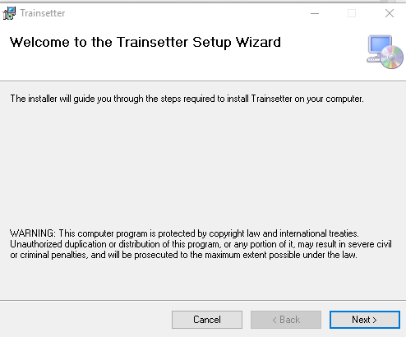

Schritt 3: Klicken sie erneut Next

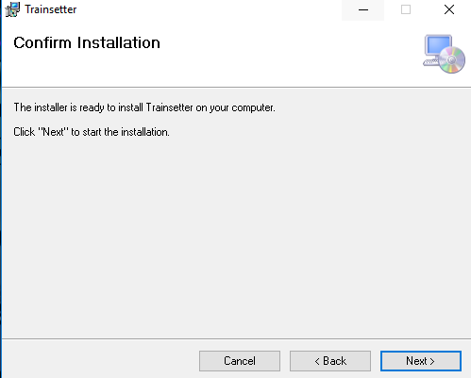

Schritt 4: Nun haben sie das Programm erfolgreich installiert. Klicken sie auf Close um die Installation abzuschließen.

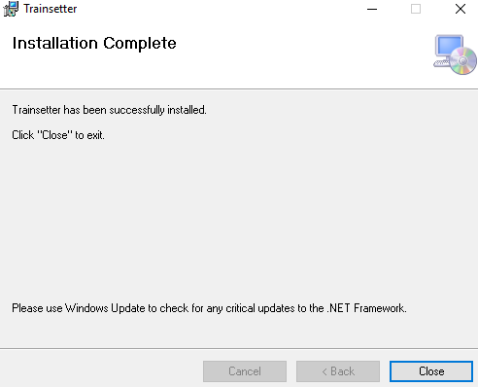

Das Programm wurde erfolgreich installiert.

## Deinstallation:

Schritt 1: Führen sie wie bei der Installation das gleiche Setup Datei aus. Wählen sie nun Remove Trainsetter aus und klicken sie auf Finish.

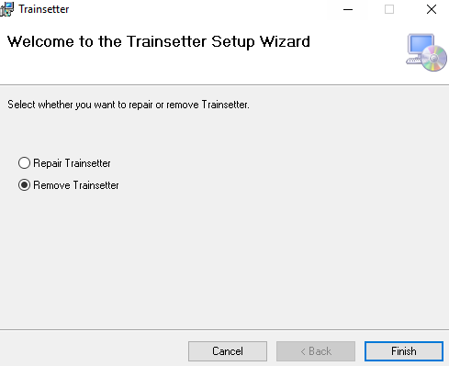

Schritt 2: Klicken sie auf Close um die Deinstallation abzuschließen.

Sie haben das Programm erfolgreich Deinstalliert.

# Öffnen

Falls das Programm nicht auf dem Desktop ist nach dem sie das Setup ausgeführt haben begeben sie sich zu ihrem Programme(x86) Ordner StandartPfad-> C:\Program Files (x86) Suchen sie Dort den Ordner Trainsetter und öffnen sie diesen dort doppelklicken sie dann die Trainsetter.Exe datei (Siehe Screenshot)